**昆明市东川区政务服务管理局文件**

关于印发《东川区残疾人服务“一类事”办事指南》的通知

区民政局、区人社局、区卫生健康局、区医保局、区残联、区公交公司：

根据《云南省进一步优化政务服务提升行政效能推动“高效 办成一件事”实施方案》（云政发〔2024〕15 号）要求，结合我区实际，制定《东川区残疾人服务“一类事”办事指南》，现印发给你们，请认真贯彻执行。

昆明市东川区政务服务管理局

2024年9月5日

(此页无正文）

昆明市东川区政务服务管理局办公室 2024年9月5日印发

昆明市东川区残疾人服务“一类事”

办事指南

昆明市东川区政务服务管理局

2024年9月

一、基本信息

|  |  |  |  |
| --- | --- | --- | --- |
| **“一类事”事项名称** | 残疾人服务“一类事” | **“一类事”事项编码** |  |
| **牵头单位** | 东川区残联 | **配合单位** | 东川区民政局、东川区人社局、东川区医保局、东川区卫健局、东川区公交公司 |
| **服务对象** | 1.视力、听力、言语、肢体、精神，智力等残障人士；  2.户籍:具有东川区户籍(或在东川区领取居住证)。 | **“一类事”涉及事项（服务）** | 1.残疾人服务“一件事”  2.残疾儿童康复；  3.残疾人辅助器械申请、发放；  4.爱心公交卡申请及充值；  5.精神病患者医疗救助服务。 |
| **办理形式** | 窗口办理 | | |
| **法定办结时限**  **（工作日）** | 90 | **承诺办结时限**  **（工作日）** | 7 |
| **是否收费** | 否 | **线下跑动次数** | 1次 |
| **线下跑一次原**  **因和环节** | 原件核验 | **网上办理深度** | 三级 |
| **是否支持预约办理** | 是 | **是否支持物流快递** | 是 |
| **联办能力** | 联合办理、联合审查 | | |
| **咨询方式** | 现场咨询：云南省昆明市东川区铜都街道东起路2号政务服务中心二楼24号“高效办成一件事”服务窗口；电话咨询：0871-62131120 | | |
| **监督方式** | 现场投诉：云南省昆明市东川区铜都街道东起路2号政务服务中心二楼201室政务科；电话投诉：0871-62131167 | | |
| **办理时间** | 星期一至星期五：上午（08:00）-（11:30）下午（14:30）-（17:30）法定节假日按国家假期安排调整办理时间 | | |
| **办理地址** | 现场办理：云南省昆明市东川区铜都街道东起路2号政务服务中心二楼“高效办成一件事”24号窗口。  交通方式：乘坐1路、2路、7路公交车至玉泰尚城站下车，向右前方步行5米即到达。 | | |

1. 设定依据

（一）残疾人服务“一件事”

按照云南省2024年残疾人服务“一件事”设定。

（二）残疾儿童康复

《中华人民共和国残疾人保障法》保障残疾人权益的基本法律，其中对残疾儿童的康复权益也有相应规定，为残疾儿童康复工作提供了基本的法律框架和原则指导，明确国家保障残疾人享有康复服务的权利等。

《残疾预防和残疾人康复条例》针对残疾预防和残疾人康复工作进行了详细规定，进一步细化了残疾儿童康复的相关制度和措施，包括康复服务的提供、康复机构的管理、康复专业人员的培养等方面内容，为残疾儿童康复设定了具体的规范和要求。

《国务院关于建立残疾儿童康复救助制度的意见》对残疾儿童康复救助制度的建立提出了全面要求和具体部署，明确了救助对象、救助内容和标准、工作流程、经费保障等重要方面，是建立和完善残疾儿童康复救助体系的重要政策依据。

《昆明市东川区人民政府关于印发建立残疾儿童康复救助制度实施方案的通知》建立与全面建成小康社会目标相适应的残疾儿童康复救助制度体系，形成党委领导、政府主导、残联牵头、部门配合、社会参与的残疾儿童康复救助工作格局，基本实现残疾儿童应救尽救；残疾儿童康复救助制度体系更加健全完善，残疾儿童康复服务供给能力显著增强，服务质量和保障水乎明显提高，残疾儿童普遍享有基本康复服务，健康成长、全面发展权益得到有效保障。

（三）残疾人辅助器械申请、发放

《中华人民共和国残疾人保障法》保障残疾人获得辅助器具的权利：该法明确规定，国家保障残疾人享有康复服务的权利，其中包括为残疾人提供必要的辅助器具，以帮助他们补偿功能，提高生活自理能力和社会参与能力。《云南省残疾人基本型辅助器具适配补贴试行办法（试行）》为具有云南省户籍的持证残疾人、符合条件的0-17岁未成年人，适配8大类普及型、大众化辅助器具给予补贴。

（四）爱心公交卡申请及充值

《中华人民共和国残疾人保障法》第五十条规定，县级以上人民政府对残疾人搭乘公共交通工具，应当根据实际情况给予便利和优惠。

（五）精神病患者医疗救助服务

《中华人民共和国残疾人保障法》等相关法律法规中对残疾人权益保障的原则和精神，对免费服药的对象范围、补贴标准、经费渠道、工作程序等作出明确规定，经县级以上精神卫生机构确诊，病情稳定，符合门诊就医服药条件的困难精神病人可申请免费服药，以保障贫困精神残疾人能免费获得基本用药。

三、申报须知

（一）残疾儿童康复

1.年龄条件:0-6岁，经评估具有较好康复价值的救助对象年龄可延长至14岁(其中，语后聋的听障儿童申请人工耳蜗植入、肢体残疾儿童申请矫治手术年龄可放宽至18岁)。

2.户籍条件:具有东川区户籍(或在东川区领取居住证)。

（二）残疾人辅助器械申请、发放

1.户籍条件:具有东川区户籍。

2.持有有效的《中华人民共和国残疾人证》并达到使用辅助器械的要求。

（三）爱心公交卡申请及充值

1.具有东川区户籍。

2.持有有效的《中华人民共和国残疾人证》，且残疾类别通常包括视力残疾（一级、二级）、下肢残疾（重度、中度等，具体参考相关残疾等级标准）。

（四）精神病患者医疗救助服务

1.具有东川户籍。

2.持有第二代《中华人民共和国残疾人证》，家庭贫困的精神残疾人，具有精神病院开具病情证明。

3.享受免费服药补助：申请人或联系人持“东川区贫困精神病患者医疗救助卡”到东川区精神病院开药，每年享受规定的（每人每年450元）免费服药补助，超出部分患者家庭自付。

**注意事项：**

|  |  |  |
| --- | --- | --- |
| **办事事项名称** | **事项办理选择** | **情形备注** |
| 残疾人服务“一件事” | 必办 |  |
| 残疾儿童康复 | 非必办 |  |
| 残疾人辅助器械申请、发放 | 非必办 |  |
| 爱心公交卡申请及充值 | 非必办 |  |
| 精神病患者医疗救助服务 | 非必办 |  |

四、申请材料

| 序序号 | 材料标准名称 | 材料类型 | 材料形式 | 来源渠道 | 出具部门 | 纸质材料份数 | 材料必要性 | 涉及事项 | 备 注 |
| --- | --- | --- | --- | --- | --- | --- | --- | --- | --- |
| 11 | 残疾人服务“一件事”申请材料 |  |  |  |  |  |  |  | 按照云南省2024年残疾人服务“一件事”申请材料要求提交 |
| 2 | 贫困证明 | 原件 | 纸质 | 政府部门核发 | 农业农村部 | 1 | 必要 | 残疾儿童康复 |  |
| 3 | 救助儿童康复期间租房协议 | 复印件 | 纸质 | 政府部门开具 | 税务部门 | 1 | 必要 | 残疾儿童康复 |  |
| 4 | 救助儿童康复期间租房租金发票 | 原件 | 纸质 | 政府部门开具 | 税务部门 | 1 | 必要 | 残疾儿童康复 |  |
| 5 | 救助儿童康复期内往返交通发票 | 原件 | 纸质 | 政府部门开具 | 税务部门 | 1 | 必要 | 残疾儿童康复 |  |
| 6 | 银行卡 | 原件 | 纸质 | 申请人自备 | \ | 1 | 必要 | 残疾儿童康复 |  |
| 7 | 大1寸彩色免冠灰色底板证件照片2张 | 原件 | 纸质 | 申请人自备 | \ | 1 | 必要 | 爱心公交卡申请及充值 |  |
| 8 | 病情诊断证明 | 原件 | 纸质 | 政府部门出具 | 精神病医院 | 1 | 必要 | 精神病患者医疗救助服务 |  |
| 9 | 贫困精神病患者医疗救助卡 | 原件 | 纸质 | 政府部门出具 | 残联 | 1 | 必要 | 精神病患者医疗救助服务 |  |

五、办理流程图

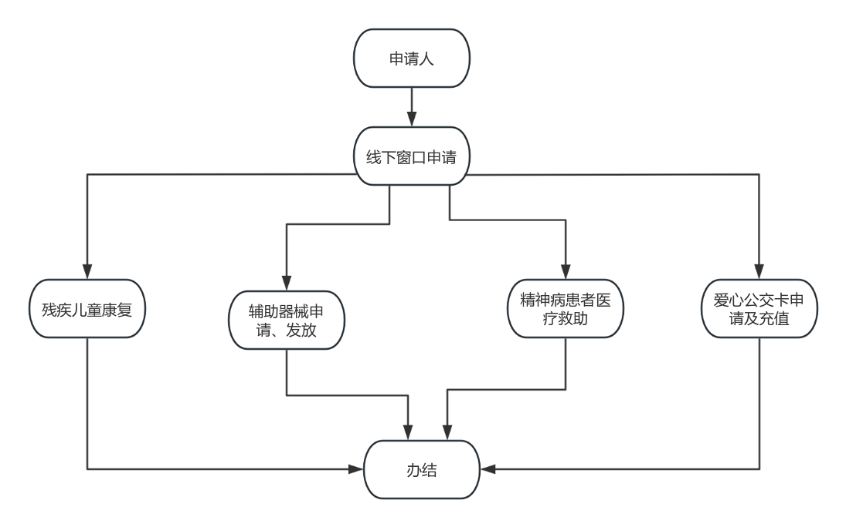

六、办理结果

（一）结果信息

|  |  |  |  |  |
| --- | --- | --- | --- | --- |
| 序号 | 结果名称 | 结果类型 | 是否支持物流快递 | 备注 |
| 1 | 残疾人服务“一件事”结果物与云南省2024年残疾人服务“一件事”结果物一致 |  | 是 | 窗口取件和邮寄送达 |
| 2 | 精神病患者医疗救助卡 | 卡片 |
| 3 | 爱心公交卡 | 卡片 |

（二）结果样本

1.残疾人服务“一件事”结果物与云南省2024年残疾人服务“一件事”结果物一致。

2.精神病患者医疗救助卡

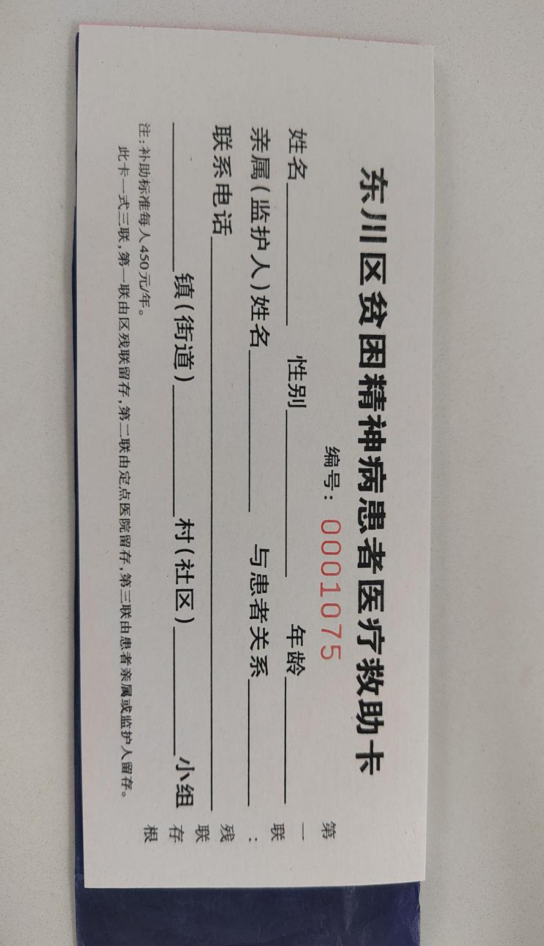

3.爱心公交卡

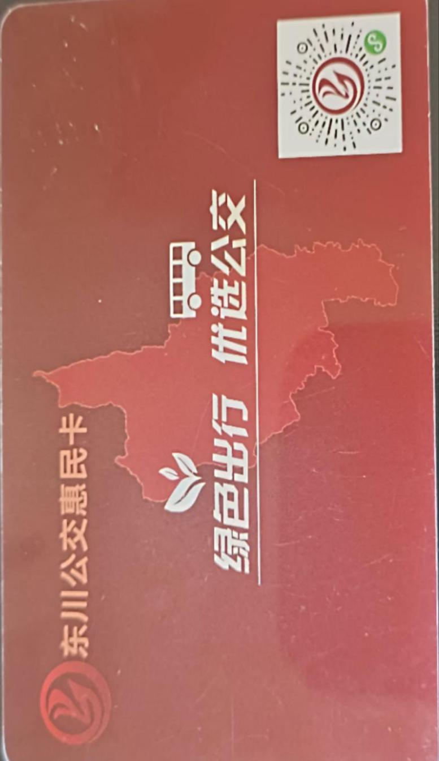

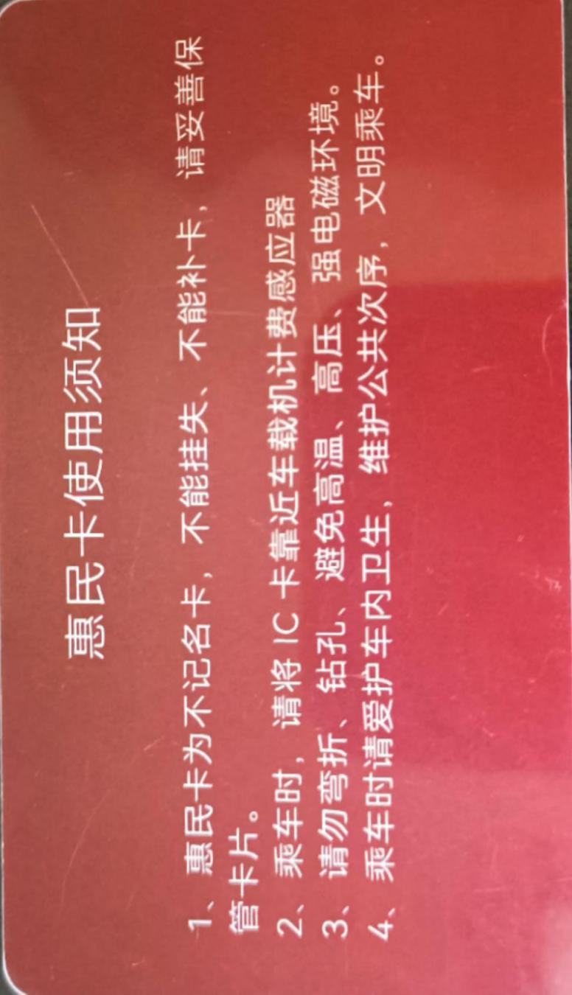

七、收费信息

|  |  |  |  |  |
| --- | --- | --- | --- | --- |
| 收费项目名称 | 收费标准 | 收费依据 | 是否支持网上支付 | 备注 |
| 无 | 无 | 无 | 否 |  |